D1-Junioren der JSG Lengerich-Handrup/Wettrup souverän Meister der 1.Kreisklasse

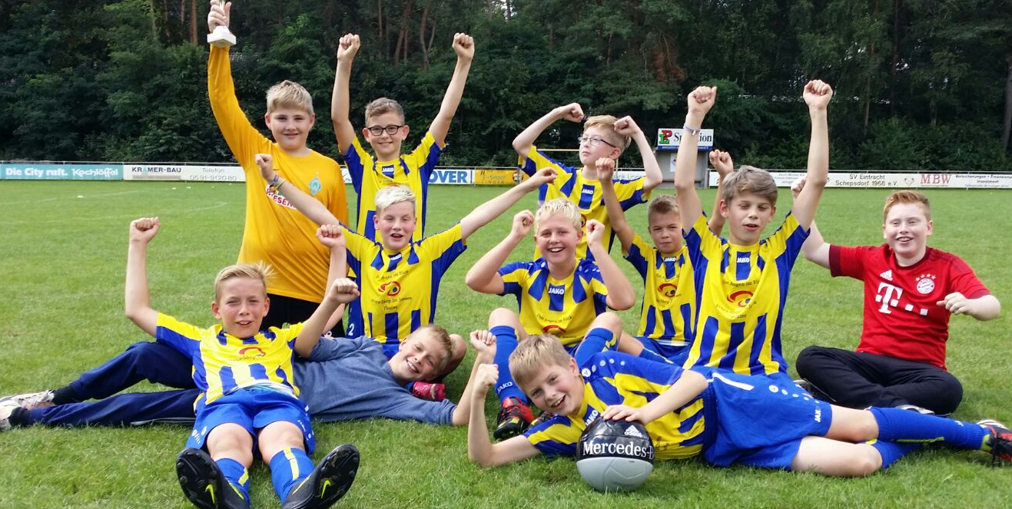

Souverän haben sich die D1-Junioren der JSG Lengerich-Handrup/Wettrup den Meistertitel geholt.
Schon die Hinrunde, in der 1. Kreisklasse, wurde ungeschlagen mit dem 1. Tabellenplatz abgeschlossen.
Der Aufstieg in die 1. Kreisliga ist, nach der hervorragenden Leistung in der Saison 2016/2017, sowohl ein toller Erfolg für die Spieler, als auch für die gesamte Jugendspielgemeinschaft.

